調查報告

案 由：我國電視節目向來以成年人節目製播為主，兒少節目偏少，進而以外購節目轉播為多，有關兒少節目製播、電視台自製兒少節目比例等，有深入瞭解，並思考如何提升之必要案。

調查意見
據悉我國電視節目向來以成年人節目製播為主，兒少節目偏少，進而以外購節目轉播為多，有關兒少節目製播、電視臺自製兒少節目比例等議題，與「兒少傳播權」之保障息息相關，為瞭解相關法令於實務上之執行情形，爰立案調查。
查我國兒童權利公約施行法已於民國(下同)103年11月20日起施行，第2條明定聯合國1989年兒童權利公約所揭示保障及促進兒少權利之規定具有國內法律之效力，該公約第17條係有關「兒少傳播權」之規範。該施行法第4條明定政府機關行使職權應符合公約有關兒少權利保障之規定，目前與兒少傳播權保障相關之政府機關主要為文化部、教育部、科技部及國家通訊傳播委員會(下稱通傳會)，案經文化部、教育部、科技部、通傳會提供書面說明及相關資料，另由外交部協助提供我國鄰近國家及歐美先進國家兒少節目時數及本國自製率相關資料。
又分別於109年12月2日及12月29日舉辦2場諮詢會議，第1場邀請公共電視臺(下稱公視)企劃部蘇副理、節目部兒少組舒組長及林副理、公共服務暨行銷部行銷推廣組池組長、客家電視臺節目部兒少組黃召集人、優視傳播公司(MOMO)節目部鄭副總監、 東森電視(YOYO)製作組王經理；第2場邀請清華大學科技法律研究所副教授兼通識教育中心翁主任、 世新大學廣電系黃助理教授、富邦文教基金會冷總幹事、大愛電視臺節目部吳副理提供專業意見。
嗣於110年1月4日詢問文化部彭政務次長、影視及流行音樂產業局(下稱影視局)徐局長、教育部國民及學前教育署(下稱國教署)彭署長、國家教育研究院(下稱國教院)林主任、科技部科教發展及國際合作司(下稱科教國合司)褚司長、通傳會電臺與內容事務處黃處長等相關機關代表。另於110年2月1日請影視局、科技部及公共電視派員與調查委員分享優質之兒少節目影片數部。已完成調查，綜整調查意見如下：

文化部於107年增訂兒童電視節目製作補助要點，迄至109年底共補助內容創作者新臺幣(下同)7千3百餘萬元；教育部國教署及體育署補助公視基金會製作兒少節目，106~109年間共補助3千5百餘萬元；科技部補助學術研究機構與媒體業者合作製播科普影片，106年及108、109年共補助1億6千6百餘萬元；另國教院每年投入1千餘萬元製播兒少節目及購買公播權之兒少影片放在教育平臺「愛學網」。由於兒少節目涉及跨部會事務，行政院允宜整合相關部會及公視之兒少節目資源，以提升兒少傳播權之保障。

文化部於107年增訂兒童電視節目製作補助要點，迄至109年底共補助內容創作者7千3百餘萬元：

文化部影視局為鼓勵內容創作者以新的企製思維，針對不同年齡層之兒童製作符合兒童需求並能引發兒童共感、啟發兒童創意與思考之優質節目，於107年6月11日訂定發布兒童電視節目製作補助要點。申請補助及獲補助之電視節目特色，須具創意性、啟發性、有助兒童體驗及探索在地多元文化、價值及與自身發展相關之議題者；有兒童參與企製過程並融入兒童觀點者尤佳；對產業之提升及人才培育有助益；節目能提供口述影像內容者尤佳。

該補助要點給予兒少節目獨立之補助申請，107年度申請案計12件，共補助5件，即較前一年度提高兩倍以上；108年第一梯次申請案計10件，共補助2件；108年第二梯次申請案計10件，共補助3件；109年申請案件計6件，共補助2件。107年至109年共補助兒童節目37.77小時，總補助金額達7,304萬元，輔導多元兒少節目類型包括戲劇、非戲劇及動畫節目，有助提高國內自製優質兒童節目及動畫之能量與品質。

107年至109年核定補助內容及補助金額如下：

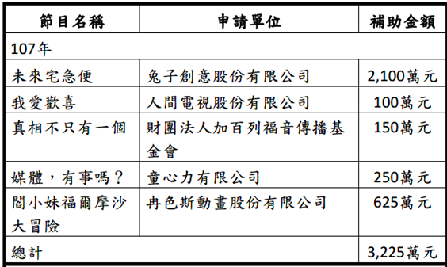

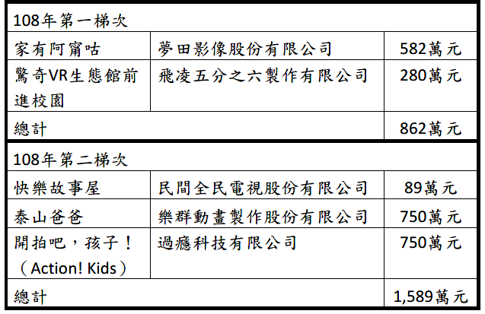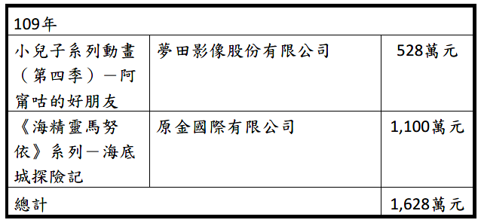

文化部執行補助作業之情形：

為改善補助金額與業者期待有落差之問題，影視局近年已調整補助政策，並召開會前會，向評選小組說明補助政策並建議提高單一獲補助案之補助比率，俾獲補助者有充裕之資金，開創節目模式並提高製作品質，順利製作完成。另考量兒童節目發展之困境，107年獨立訂定之〈兒童電視節目製作補助要點〉更針對兒童節目放寬補助比率之限制，規範「具公益性、教育性、文化性之節目，得不受49%之補助比率限制，惟應將節目提供政府捐(補)助之電視頻道、事業進行公益性公開播送」。

兒童電視節目製作補助每年皆依補助要點規定洽聘兒童、影視製作、動畫、傳播、行銷等不同專業領域之專家組成評選小組，並請申請者出席會議就申請案進行簡報與詢答，經評選小組依據補助目的及補助要點所訂評選項目逐案討論及投票後，提出補助名單及補助金額，爰每年評選件數並無明定，均視當年度申請案提案內容由評選小組依專業提出建議；又當年度倘預算執行尚有餘裕，影視局均會評估是否增辦第二梯次徵件，以提高補助案件數量。

影視局各內容製作補助案(包含戲劇節目、綜藝節目、兒童節目、紀錄片等)預算，係由「廣播電視內容產業發展旗艦計畫」項下「鼓勵內容製作業製作多元類型及劇種節目，扶植我國紀錄片產製，並鼓勵國際知名戲劇導演及製作團隊來台取景拍攝，促成國內電視製作業接案協拍」獎補助費支應，未針對各類型節目單獨編列補助預算，各年度將依據前年度補助情形、當年度申請案件量及提案內容，依評選小組建議彈性調整各類型節目補助預算。

教育部國教署及體育署補助公視基金會製作兒少節目，106~109年間共補助3千5百餘萬元：

國教署補助公視基金會製作兒少節目：

教育部國民及學前教育署補助辦理國民教育課程與教學事項要點第3點規定之補助對象之一為公益法人，目前主要是公視；第4點規定補助對象辦理之活動或其他相關事項，應符合原則之一為「多元化：配合各學習領域之課程內涵、學校特色及學生特質，發展多元實施方式」；第7點規定申請案經國教署審查通過者，由該署核定計畫書及補助款。

節目名稱「台灣囝仔、讚！」：106年度至109年度間，每年補助450萬元製作20集。政策主題為藝術與人文教育「一人一樂器，一校一藝團」。由公視製作團隊聯繫具有特色課程之學校，邀請參加節目錄影及播出。

節目名稱「光榮島轉來」：108年度補助300萬元製作12集。政策主題為本土語文，由國教署函請各地方政府轉知學校自由報名參加節目錄影，節目企劃由公視本於專業規劃及錄製。

節目名稱「就是這young」：106年度補助200萬元製作「就是這young(第三季)」13集；108年度補助130萬元製作「就是這young(第四季)」13集。政策主題為生命教育，這個節目是錄製各行各業優秀青年追夢的過程及生命價值。以往13集的節目，公視會邀請這些優秀的青年來分享。

體育署補助公視基金會製作兒少節目「就是愛運動」：

教育部體育署補助推動學校體育運動發展經費原則第11點規定體育署得優予補助事項之一為「基於政策性需要或配合體育署體育施政重點之計畫、活動、訓練，得專案予以核定補助」。

106年度補助550萬元製作「就是愛運動(第5季)」13集；107~108年度補助550萬元製作「就是愛運動(第6季)」13集。政策主題為學生運動，體育署與公視共同決定各集主題內容，並推薦體育校本學校、優良體育教學或體育績優學校拍攝。

科技部補助學術研究機構與媒體業者合作將科學專業知識轉譯為淺顯易懂的科普影片，106年及108年、109年共補助1億6千6百餘萬元：

科技部於103年4月23日訂定並於107年9月28日修訂科技部補助科普產品製播推廣產學合作計畫作業要點，目的係為促使大專校院及學術研究機構與國內外媒體業者合作製播、推廣高品質科普產品，以擴大科普知識之傳播，提升國民科學素養。科普產學合作計畫之科普產品須提供科技部補助執行之科普產品推廣計畫在廣播電視無償公開播送3次。

該計畫作業要點宗旨為鼓勵學研機構與媒體業者組成團隊，由學研機構(即執行機構)向科技部提出計畫申請，藉由跨領域合作產製高品質科普影片。例如地質科學主題3D動晝「熊星人-希堤星迷航記」，係科技部於106年度補助臺灣大學地質系陳教授與公視合作，將相關科學知識轉換成學童能更容易吸收的科普内容。科技部補助製作之科普影片，皆鼓勵製作圑隊廣於電視頻道及網路媒體播放及宣傳，以擴大科普知識之傳播。除上開地質科學動晝影片之外，科技部所補助以原住民族科學知識為主題之動畫「吉娃斯愛科學」第3季，亦於109年9月在公視頻道播出。

科教國合司褚司長於詢問時表示，科技部每年科普經費約2.2億元，其中產品製播推廣經費為8千萬元至1億元，佔整個科普經費的45%，產品製播推廣計畫是串聯學界與業界的合作製播科普影片，另外也有一些採購標案做推動，會直接與影視業者合作做一些科普的節目，透過多元的管道來進行科普的推動。另曾科長於詢問時表示，目前兒少節目有2部，其中1部還在製作中，是動畫片。科學知識的轉譯需要時間，通常在製作兒少科普影片的業者要先跟老師上課，把複雜的科學知識先灌輸於媒體業者的腦袋中，再轉譯成孩子可以懂的科普知識，所以這些科普影片的製作時程需要比較長的時間。

科技部近3年製播計畫補助情形如下表，合計1億6,630萬餘元：
 | 106年度 | 108年度 | 109年度 | 110年度
補助件數 | 8件 | 4件 | 5件 | 徵求中
總補助金額 | 80,540,000元 | 30,714,000元 | 55,052,000元

科技部歷年補助動畫類科普影片製播一覽表：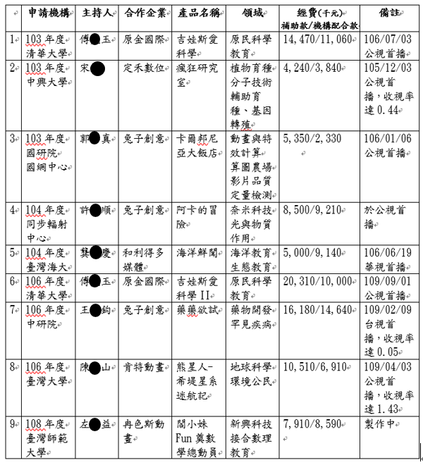

國教院每年投入1千餘萬元製播兒少節目及購買公播權之兒少影片放在教育平臺「愛學網」：

國教院林主任於詢問時表示，國教院在100年成立後，關於媒體部分的業務主要是在研發製作影片，目的是提供老師教學輔助或學生學習上的教材，製作後會放在愛學網這個教育平台，公眾可以免費觀看。針對比較適合學生的題材大概分為二部分，一個是影片製播的部分，以往平均每年約1千萬元的經費在製播兒童的影片，另一個是購買公播權，就是較優良的兒童節目會有一個公播權的購買，每年約100萬到150萬元的經費。經彙整愛學網資料庫內(至109年12月底)共計1萬1,599筆影音資源，就影音資源製作單位與來源分為「國教院自製」、「購買公播權」及「徵集及其他」等3大類別。有公播權的影片來自公視及客家電視臺等，但不包括原民電視臺。

據國教院提供詢問書面資料指出，國教院100年至104年曾向公視購置1,488單元之影片公播權，總計358萬7,119元。

由於涉及跨部會事務，行政院允宜整合相關部會及公視之兒少節目資源，以提升兒少傳播權之保障：

相關部會近4年共補助或投入2億餘元之經費，對優質兒少節目之產製確有所助益：

文化部在前揭補助機制帶動下，107年至109年獲補助節目具創意性、啟發性且多元，有些甚至在國內外獲得獎項肯定，例如《我愛歡喜》關心兒童品德教育發展，獲得107年度國人自製兒童及少年優質節目五星獎及入圍年度最佳節目獎。《貓道上的哲學家》(原名：真相不只有一個)以插畫及劇場形式呈現，引導兒童提升思辨能力，參加2020年德國慕尼黑國際兒少雙年展，並入選「全球優質兒童電視節目」。《小兒子(第四季)－阿甯咕的好朋友》節目，以文學IP改編成動畫系列內容，透過對臺灣家庭、學校生活描繪，建立我國兒童的辨別能力與思考能力，該系列動畫內容亦曾入圍捷克茲林兒少影展、澳洲墨爾本動畫影展等63個國際影展，並獲108年電視金鐘獎動畫節目獎。

教育部對於公視自製兒少教育節目，近5年均有補助相關經費，惟合作方式多元，除補助相關經費外，該部亦可提供相關必要之行政支持，如協助推薦學校、函轉相關活動公文，或協助公視至學校拍攝等行政措施：

國教署彭署長於詢問時表示，「台灣囝仔、讚！」這節目以往比較是讓學生用才藝的方式，但109年12月這期的20集較集中在學校怎麼發展其課程，由學生與公視主持人一起探討學校和孩子需要什麼，發展出的課程結合在地的社區文化、學生需求及當地老師的專長。武組長表示，國教署與公視在兒少節目的合作上，在藝術與人文教育部分有「台灣囝仔、讚」，相關的社團活動及校本課程透過優良的兒少節目去做展現。最近疫情關係，這段時間與公視合作「疫起線上看」，希望學生在防疫居家學習期間持續觀看及學習。這幾年對本土語文的重視，所以公視的台語台也有結合學生來組隊製播「光榮島轉來」的節目。在國中小組的部分，只要衡量透過兒少節目更有助於學生的學習，國教署訂有補助辦理國民教育課程與教學事項要點來推動。

體育署蔡副組長於詢問時表示，「就是愛運動」節目在105年開始與公視合作進入校園，將學校裡面對於體育教師創新教學如何吸引學生喜歡運動，也傳達運動的概念，各個學校好的多元運動方式也介紹給全國的學童，另外在每一季與公視討論製播的主題單元，例如108年觀察到特教學生的需求，規劃運動就這樣玩的節目，讓特殊教育的孩子們也可以知道怎樣去運動。另外也邀請針對體育教學與兒童醫學專家到節目來，讓家長可以瞭解藉由運動可以讓孩子身體強壯以外，生理、心理可以怎樣地協助他們，這是體育署與公視合作的理念。

科技部補助學研機構與媒體業者合作，將科學專業知識轉譯為生動易懂的科普影片，以擴大科普知識傳播。由受補助單位(大專院校、學研機構)自行選擇合作之媒體企業，共同企畫科普影片製播內容後，由大專院校或學研機構向科技部申請計畫。製播內容以科學知識傳達為主軸，由申請團隊設定目標觀眾，並規劃影片科學主題內容及表現方式。科普製播產品歷年獲得電視金鐘獎情形如下：

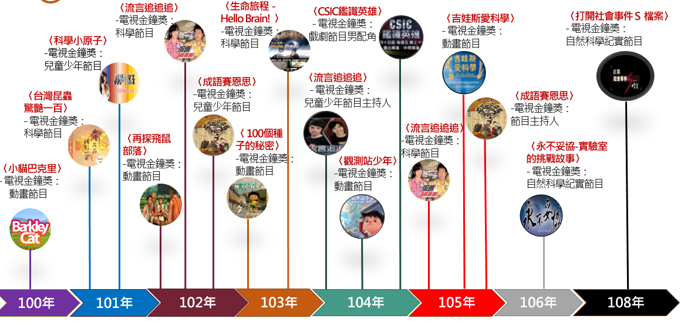

公視之兒少節目製作情形：

公視企劃部蘇副理於諮詢時表示，目前公視主頻每周一至五下午5點至6點半有1.5小時兒少節目，每周六、日分成3塊，早上9點至10點有1個小時；下午部分，周六下午4點至4點半是播出教育部補助或合製的節目(例如「就是愛運動」、「臺灣囝仔、讚！」)，周日下午6點至6點半是播出公視自製的節目(例如「青春發言人」、「臺灣特有種」) 「臺灣特有種」是生態節目，特別能吸引兒少收看，因為有教育的意義；晚上部分，周六晚上8點安排「生態全紀錄」，介紹國內外的動物生態。周日晚上8點安排「一字千金」，一開始是小孩與大人PK的節目，後來是學校與學校PK，現在是大人與大人PK，不外乎是華文文字的使用。另外公視3台定位在文化藝術與體育臺，但仍有安排兒少節目，每周一至五下午6點至7點有1個小時，每周六、日早上7點至8點有1個小時。

公視節目部兒少組舒組長於諮詢時表示，目前公視兒少組製作節目分學齡前兒童、學齡至小學生、青少年(例如青春發言人)3類，最缺的是國中生這一塊，因為他們的時間是被學校綁住的。歷年來公視對兒少節目的投入並不算少，自製節目人力有三分之一投入在兒少節目。

公視公共服務暨行銷部行銷推廣組池組長於諮詢時表示，行銷部負責外界合作，也就是合製的概念，與教育部合製是最大宗的，長期合作的節目像「臺灣囝仔、讚！」合作12季，每季有20集，累積的時數已非常多，像「就是這young」與國教署合作4季，每季13集，還有與師資培育藝術教育司合作與藝術領域相關的內容，每季製作12集，像「就是愛運動」與體育署合作6季。行銷部是直接從校園角度出發，站在第一線來看待校園而產製節目。

行政院允宜整合相關部會及公視之兒少節目資源，以提升兒少傳播權之保障：

為整合協調文化資源，推動跨部會文化政策，行政院於105年7月5日發布行政院文化會報設置要點，同年9月7日「行政院文化會報」首次召開。會中文化部說明「提振影視內容發展架構報告」，提出資金面、產製面、通路面及環境面等四大政策思維。有關產製面部分，提出強化影視內容產製輔導措施等行動策略；通路面部分，提出電視節目自製率等行動策略。

通傳會於100年提出之「兒少通訊傳播權益政策白皮書」第46頁亦提及，兒少通傳權益議題隨通訊傳播匯流之趨勢而日新月異，非單一部門所能處理，因此，宜由政府召集相關部會，並邀請業者、親師及社會團體對談，或是定期舉辦論壇，並擴大參與層面及提高層級，重視兒少通傳權益之問題，周知博採，以提出政策建議及方案。

本院諮詢專家學者建議公視可做為播放獲得政府機關補助或得獎之優質兒少節目之平臺，以利更多人有閱聽之機會：

大愛電視臺節目部吳副理表示，科技部有補助科普的兒童節目，可以要求這些節目播出，10幾年來的補助是長期投入很多經費，而且補助金額夠大，又有學校專業的老師在帶領這些計畫，所以面向很多元，有這麼多元的研究出來，可是我們從來不曾在電視上看到這些研究成果。

世新大學廣電系黃助理教授表示，每年都有金鐘獎，只要入圍的節目就放在某個平臺，也可以給些獎勵，例如補助部分製作費，這樣很快資料庫就可以做起來，也可以透過教育部告訴學校或老師入圍的影片有哪些，請大家欣賞國內優質的節目，甚至得到文化部補助金額達一定比率的節目也納入平臺，讓大家可以看見。

綜上，由於兒少節目涉及跨部會事務，行政院允宜整合相關部會及公視之兒少節目資源，以提升兒少傳播權之保障。

通傳會於109年8月普查無線電視11個播出兒少節目頻道、衛星電視境內5個兒少頻道、境外9個兒少頻道、境內28個綜合頻道、境外4個綜合頻道，其兒少節目播出時數占所有節目播出總時數分別為9.99%(本國自製6.53%)、96.33%(本國自製25.63%)、100%(本國自製0%)、9.46%(本國自製2.29%)、10.38%(本國自製0%)。可見就兒少節目播放時數占比而言，無線電視及衛星電視境內、境外綜合頻道皆約10%，另就本國自製率而言，除衛星電視境內兒少頻道較高(25.63%)外，無線電視及衛星電視境內綜合頻道僅有6.53%及2.29%，實屬過低，通傳會允宜透過修法明確賦予無線及衛星電視業者承擔每年自製若干小時兒少節目之義務，以提升兒少節目時數占比及本國自製率。

通傳會於109年8月普查無線電視11個播出兒少節目頻道、衛星電視境內5個兒少頻道、境外9個兒少頻道、境內28個綜合頻道、境外4個綜合頻道之兒少節目播出時數占比及本國自製率：

截至109年8月份，通傳會核發衛星電視事業執照計有327家(包括新聞、財經新聞、財經股市、兒少、戲劇、電影、體育、綜合、教育文化、宗教、音樂、地方頻道、購物頻道等多元之頻道屬性)，經考量業界製播實務，目前製播兒少節目多屬兒少頻道及綜合頻道，爰該會發函調查對象主要針對無線電視頻道及衛星電視之兒少頻道、綜合頻道。

通傳會依據前述電視業者回報資料，有關兒少節目播出情形說明如下：

無線電視：計有11個頻道播出兒少節目(含客家電視臺及原住民族電視臺)，該等頻道109年8月份兒少節目播出時數占所有節目總時數之9.99%，其中本國製兒少節目占6.53%、外國製兒少節目占3.46%。

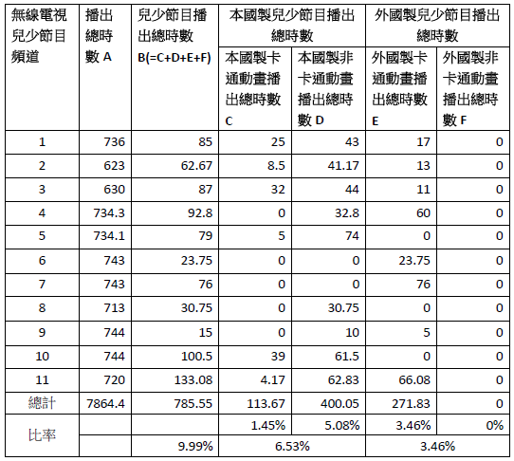

衛星電視兒少頻道「境內」5個頻道，109年8月份兒少節目播出時數占所有節目總時數之96.33%，其中本國製兒少節目占25.63%、外國製兒少節目占70.70%。

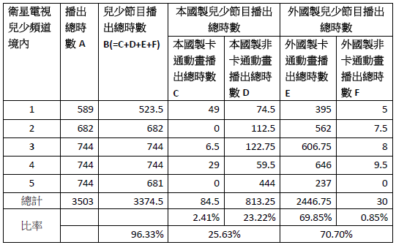

衛星電視兒少頻道「境外」9個頻道，109年8月份兒少節目播出時數占所有節目總時數之100%，其中本國製兒少節目為0%、外國製兒少節目為100%。

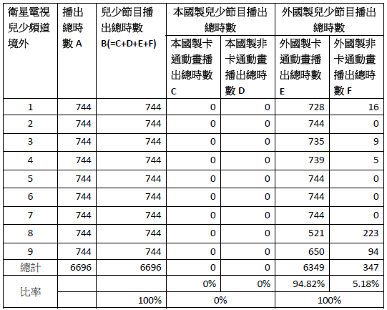

衛星電視綜合頻道「境內」共有28個頻道播出兒少節目，109年8月份兒少節目播出時數占所有節目總時數之9.46%，其中本國製兒少節目占2.29%、外國製兒少節目占7.17%。

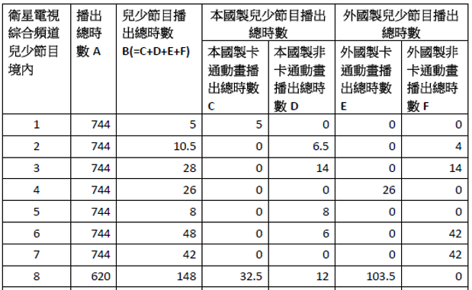

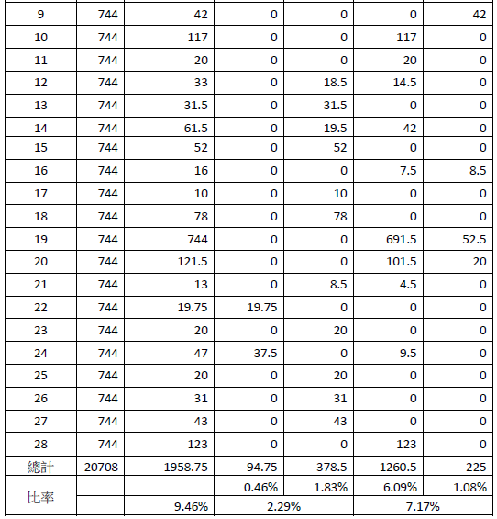

衛星電視綜合頻道「境外」共有4個頻道播出兒少節目，109年8月份兒少節目播出時數占所有節目總時數之10.38%，其中本國製兒少節目為0%、外國製兒少節目為10.38%。

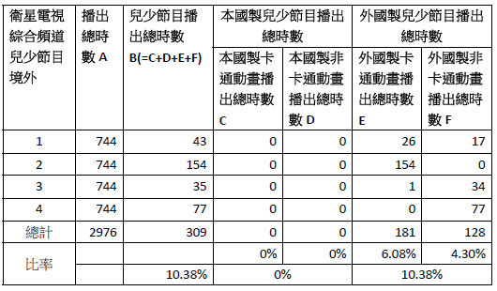

就上開數據分析，可見就兒少節目播放時數占比而言，無線電視及衛星電視境內、境外綜合頻道皆約10%，另就本國自製率而言，除衛星電視境內兒少頻道較高(25.63%)外，無線電視及衛星電視境內綜合頻道僅有6.53%及2.29%，實屬過低。

〈廣播電視法〉(下稱廣電法)第19條第1項明定無線電視節目之本國自製率不得少於70%，未特別就兒少節目之播放時數及自製比率加以規範：

〈廣電法〉第19條第1項規定：「廣播、電視節目中之本國自製節目，不得少於70%；其中於主要時段播出之本國自製戲劇節目不得少於同類型節目之50%。」同條第3項規定：「第1項本國自製節目之認定、類別、主要時段之界定及其他相關應遵行事項之辦法，由主管機關定之。」通傳會依該項授權訂定〈無線電視事業播送本國自製節目管理辦法〉，明定：

電視節目中之本國自製節目，不得少於70%；主要時段播出之本國自製戲劇節目不得少於同類型節目之50%，其新播比率不得低於40%。(第2條)

第2條所稱主要時段，指每日晚間8時至10時。(第5條)所定70%比率，按個別頻道每週播出時數計算。(第6條)第2條所定50%比率及40%比率，按個別頻道每年播出時數計算。(第7條第3項)

通傳會函復表示，〈廣電法〉第19條第1項及〈無線電視事業播送本國自製節目管理辦法〉第2條除整體性規範本國自製節目比率(70%)外，僅對戲劇節目加以規範，未特別訂有兒少節目之本國自製率，其原因在於：

鑒於無線電視事業係利用公共頻譜資源，因此〈廣電法〉與〈衛星廣播電視法〉(下稱衛廣法)在規範本國自製節目時，即有差別規範，賦予無線電視業者較高責任。至於衛星電視事業因未使用無線頻譜資源，且可在不同平臺上架，以呈現多元內容，因此針對衛星頻道採取漸進式及鼓勵之規範模式。

為扶植國內節目製作，並考量戲劇節目對於影視節目具有帶頭作用，因此〈廣電法〉於105年1月6日修正公布，除維持本國自製節目應達70%之外，再新增主要時段播送本國自製戲劇節目應達同類型節目50%，以增加影視從業人員就業機會，並帶動整體產業發展。因為無線電視節目相關比率規範較衛星電視事業規範為高，且於母法(廣電法)已明定戲劇類，而未如〈衛廣法〉特予強調內容多樣性，故衛星電視規範戲劇、電影(含紀錄片)、綜藝、兒童等四類，而無線電視未就兒童節目自製比率再給予規範。惟現況各無線電視臺仍有製播兒少節目，其製播情形該會於評鑑換照時亦予以審視。

另通傳會於提供本院詢問資料中說明無線電視為何未就兒童節目自製比率給予規範：

法規訂定仍宜兼顧影視發展及產業製播能量：基於本國自製節目保障，我國於65年公布〈廣電法〉時於第19條明定本國自製節目不得少於70%，另鑑於戲劇節目對影視節目有帶頭作用，戲劇節目的發展關係文化生態的良窳，也是電視創作之母，應擔負起培育國內戲劇人才，發展本土文化產業之責任，因此104年12月18日修正〈廣電法〉，規定主要時段播出之本國自製戲劇節目不得少於同類型節目之50%。考量無線電視平臺於科技發展及民眾收視習慣轉變下，整體廣告量明顯下滑，故以本國自製節目不得少於70%作為規範門檻，未另就兒童節目自製比率進行規範，兼顧我國影視發展及產業製播能量。

無線電視臺仍有製播兒少節目：依無線電視臺填報109年12月13日~19日當週下午5時至7時節目表資料顯示，華視教育體育文化台於週一至週四下午5時至5時55分、週六、日下午6時至6時30分播出「News學生週報」節目；民視無線台於週一至週三下午5時至5時30分播出「快樂故事屋」節目、週四至週五下午5時至5時30分播出「科學再發現」節目；公共電視台於週一至週五下午5時30分至6時及6時30分至7時播出「水果冰淇淋」節目、週一至週二下午6時至6時30分播出「下課花路米」節目等，上述節目皆為本國自製兒少節目，提供觀眾多元收視選擇。

透過無線電視評鑑換照時機，敦促業者製播符合消費者權益之節目：109上半年針對公廣集團所屬之華視進行評鑑時，要求業者宜加強兒少節目自製比率，提升頻道對於兒少族群之社會責任，並帶動國內相關製播人才與產業發展，相關執行情形並列入下次評鑑之重點審查項目。

依〈廣電法施行細則〉第8條規定，電視事業應於年度結束後3個月內檢具全年度節目報告書等資料送通傳會備查，經彙整107年至108年各事業所填報節目報告書中節目類型為「兒童節目」資料如下：

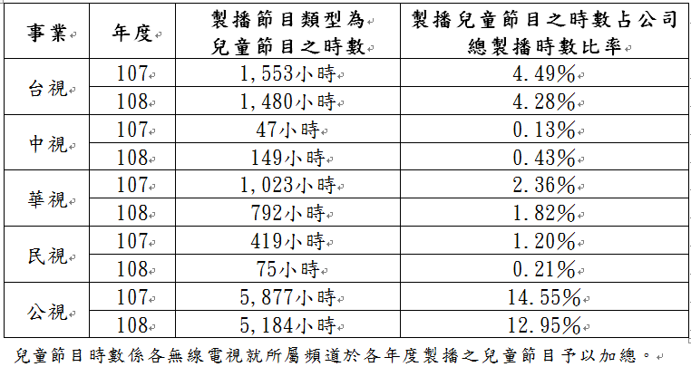

〈衛廣法〉第8條第4項授權訂定之管理辦法第5條明定，衛星頻道供應事業經營之個別頻道於每日晚間5~7時播送兒童節目，本國節目比率不得低於25%，經通傳會查核多數頻道皆符合規定：

〈衛廣法〉第8條第3項規定：「為保障本國文化，衛星頻道節目供應事業製播節目應符合主管機關所定本國節目比率之限制。」同條第4項規定：「前項本國節目之認定、類別、指定播送時段及比率限制之辦法，由主管機關定之。」主管機關通傳會依該項授權訂定〈衛星頻道節目供應事業播送本國節目管理辦法〉，明定：

衛星頻道供應事業經營之個別頻道於指定時段播送下列類型節目，本國節目比率不得低於25%，其新播比率不得低於40%：……四、兒童。(第5條第1項第4款)兒童節目指定播送時段為每日晚間5時至7時。(同條第3項)

第5條第1項所列個別頻道於指定時段播送之類型節目，定義如下：……四、兒童：指為未滿12歲之人所製作之節目。(第5條之1第4款)

據通傳會函復表示經查核多數頻道皆符合規定：

〈衛星頻道節目供應事業播送本國節目管理辦法〉自106年1月8日施行，規定境內衛星頻道事業每半年應提報每日指定時段本國製及本國製新播指定類型節目之製播狀況(從109年1月1日起改為每1年提報)。經該會6次查核情形，針對兒童頻道部分，僅My-Kids TV頻道於106年上半年及下半年查核未符合規定，分別裁處20萬元及60萬元。又，考量實務上電視業者節目排播策略，並尊重業者製播安排，該管理辦法中規定有關本國製及其新播節目比率部分，係以戲劇、電影(含紀錄片)、綜藝、兒童等四類型節目總播出時數為計算基礎，若頻道屬性為綜合頻道，則係合計該頻道四類型節目於指定時段總播出時數後，再進行比率查核。

觀察〈衛星頻道節目供應事業播送本國節目管理辦法〉實施3年多以來，多數電視頻道都能符合規定，通傳會給予正面肯定，基於該辦法甫修正，並於109年起開始施行，該會將在考量業者製播實務需求、觀眾收視權益及總體產業實際量能等對業者之有利或不利之處，持續研修相關辦法規定，期能健全我國本國傳播產業發展，共創多贏。

依〈衛廣法〉第43條第1項及同法施行細則第13條規定，衛星電視事業每年4月應就「兒少節目」填報製播情形，經彙整107年至108年各業者填報「兒少節目」製播情形如下：

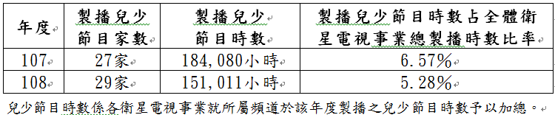

本院諮詢之學者專家意見認為兒少節目播放時段可參考澳洲制度及本國兒少節目自製率過低：

清華大學通識教育中心翁主任：10年前通傳會在推兒少傳播白皮書時有參考過一些國家制度，印象最深刻的國家就是澳洲，澳洲傳播法令規定兒童的電視節目分成好幾個階段，包括學齡前、學齡、青少年，明定每天、每週甚至每年應播出總時數，像兒童在寒暑假期間較常在家，業者可以把播出時段放在寒暑假，有多種的配套管制措施來要求業者製播兒少節目，在法規上如何能增加這些要求也是很重要。

世新大學廣電系黃助理教授：2007年起去看全世界國家的自製節目，2017年我們有跟上這個腳步，才發現8個國家中，臺灣兒少節目自製率最低。現在我們希望2027年繼續參加，像古巴在2007年時數字很不好看，但是2017年時從6%自製率提升到33%，現在到2027年還有6年。每10年做一次研究，臺灣參加這個研究的第一關就過不去，因為第一關是各國自製的情況，臺灣自製率只有3.6%，是所有國家最後一名，看能不能成長到5%。

據通傳會100年提出之「兒少通訊傳播權益政策白皮書」即指出我國在立法促進兒少通傳服務供給方面，尚有努力空間：

第9頁：相對於兒少群體近用媒介時間及依賴程度的上升，在我國，適宜兒少的通傳服務卻未成比例增加。以電視為例，依通傳會研究，於有線廣播電視平臺常態上架的103個電視頻道中，僅有4個兒童專屬頻道，如將卡通及綜藝節目計入，商業無線電視、公共電視和衛星電視綜合頻道等，每日雖分別平均播出1.38、3.50、3.59小時之「兒少節目」，但相關節目既與國外針對兒少製播、具有教育資訊意義之「核心節目」有別，再與全國18歲以下兒少人口佔總人口數21.2％相較，在數量上更明顯不足。另就節目品質檢視，現行我國業者播送之「兒少節目」，實多為進口自他國之卡通影片，相較於美國立法要求商業無線電視每週提供兒少至少3小時具教育及資訊意義的核心節目、澳洲亦立法要求商業無線電視每年分別提供260小時及130小時有益於兒少成長及發展的學童節目及學齡前兒童節目，臺灣在立法促進兒少通傳服務供給方面，尚有努力空間。

第16頁：我國雖有公共電視依法提供兒少節目，但各界仍反映兒少節目不足，而基於各頻道屬性不同，除未必以兒少作為目標受眾，節目製播更係業者經營自主核心，該會在無法源情況下，尚無從要求業者承擔製播義務。有鑑於此，該會未來擬檢討法規，初步規劃，要求相關業者依法承擔製播兒少節目之義務。其中，無線電視業者既運用公共頻譜播送節目，本宜較其他未利用稀有資源之頻道業者承載較高之義務，該會參考我國過去「電視節目製播規範」先例，擬結合「廣播電視法」及施行細則之修訂，在不違反我國參與世界貿易組織入會義務下，明確賦予無線電視業者承擔每年製播若干小時兒少節目之義務，並於適宜兒少觀賞之時段播送。特別基於兒童及少年有認同及學習我國文化需要，無線電視業者依法提供前揭兒少節目時，擬規劃受自製及新製節目規定約束，並盼同時厚植我國兒少節目影視製作能力。至衛星頻道，因傳輸及播送不涉及公共資源之使用，初步規劃結合換照監理，要求以兒少為目標受眾之頻道業者如兒童頻道業者每年提供若干時數之兒童節目。

本院函請外交部協助蒐集歐美亞10餘國或相關研究報告中有關兒少節目製播之資訊，提供通傳會未來修法或擬訂政策之參考：
 | 有無專屬兒少電視臺 | 兒少節目時數之占比 | 兒少節目各類型之占比 | 自製率
新加坡 | 無  僅有Oktoon Channel 5經常播放兒少節目 | 37.5%  每日播出兒少節目時段為6時至12時及15時至18時，共9小時  (9/24=37.5%) | 學習類(7.1%)、生活類(7.1%)及動畫類(85.8%) | 約14%  僅有「Groom MyRoom」及「LilWild」為自製節目
日本 | 無  國營「日本放送協會」(NHK)設教育專門頻道「KidWorld」 | 23%  該頻道平日播放共約4.5小時的各種兒童節目(含重播，卡通約30分鐘)，佔其每日播放時數約20小時的23％  (4.5/20≒23%) | NHK節目類型分為教養、教育、報導及娛樂，其中教育類佔76.2％(含兒少節目)，惟NHK未針對兒少節目單獨分類 | 未公開
韓國 | 無  國營教育廣播公司成立EBS Kids兒少專用頻道 | 未公開 | 未公開 | 未公開  (隨選視訊多媒體平台均自製兒少影片)
泰國 | 無  公共電視臺與第三電視臺有播放兒少節目 | 未公開  獲得營運執照之頻道每天應播出至少60分鐘有關社會發展或兒少之節目 | 未公開 | 未公開  (公共電視之兒少節目大部分自製)
越南 | 無  主要兒少頻道：國營越南中央電視臺(VTV)、胡志明市電視臺(HTV)、VTVcab電視臺、SCTV電視臺及VTC電視臺 | 總計所有針對兒童的節目或宣傳內容播出時間，需達到該電視或廣播頻道每週總節目播放時間的2%至5% | 兒少節目內容以動畫、戲劇、遊戲及唱歌為主 | 未公開
澳洲 |  | 兒童節目部分約3%(每年至少須播出260小時兒童節目，260/8764≒3%)  學前節目部分約2%(每年至少須播出130小時學前節目，130/6240≒2%) |  | 兒童節目部分至少有50%(130小時)須為新播自製。  學前節目部分須全部自製
美國 | 有  公共電視兒童臺(PBS Kids)  另有其他商業有線電視兒少頻道，包括(1)尼克兒童頻道(Nickelodeon)  (2)卡通頻道(Cartoon Network)  (3)迪士尼頻道(Disney Channel)  (4)其他非廣播電視平臺 | 約10%  廣播電視臺每年須在核心節目 (每日上午6時至10時)中播出156小時兒少節目(156/1460≒10%) | 90%屬劇情節目(fiction)，其中77%屬卡通節目 | 59%(學術研究成果)
加拿大 | 有，包括CBC kids、  TVO kids、  Family Jr.、  The Family Channel、  Teletoon、  Treehouse、  YTV | 兒童約9%，少年約3%  每週兒童(2歲至11歲)節目須播放15小時(15/168≒9%)，少年(12歲至17歲)節目須播放5小時(5/168≒3%) | 90%屬劇情節目，其中85%屬卡通節目 | 21%(學術研究成果)
德國 | 私營專屬兒少電視臺Super RTL、  Disney、Nickelodeon  公共「第一電視臺」(ARD)與「第二電視臺」(ZDF)設有兒童專屬頻道「KiKA」 | 公共「第一電視臺」(ARD)與「第二電視臺」(ZDF)兒少節目占比分別為5.9%與5.2%，私營電視臺RTL與SAT個僅有0.1% | 87%屬於卡通影集 | 德國公共電視台「KiKA」頻道播出17%為德國自製，36%國際合製，私人電視臺兒少節目自製率低
法國 | Boing等20台兒少電視臺和頻道 | 未公開，估約7% | 3分之2以上為卡通 | 約52%卡通節目自製
英國 | CBeebies等27台兒少電視臺和頻道 | 4% | 學齡前幼兒節目(50%)、兒童戲劇(16.3%)、兒童娛樂(12.6%)、兒童卡通(10.4%)、其餘(10.7%) | 20%

資料來源：依據外交部提供資料自行製表

綜上，就兒少節目播放時數占比而言，無線電視及衛星電視境內、境外綜合頻道皆約10%，另就本國自製率而言，除衛星電視境內兒少頻道較高(25.63%)外，無線電視及衛星電視境內綜合頻道僅有6.53%及2.29%，實屬過低，通傳會允宜透過修法明確賦予無線及衛星電視業者承擔每年自製若干小時兒少節目之義務，以提升兒少節目時數占比及本國自製率。

我國公共電視目前每年僅有政府捐贈之9億元，與2019年日本NHK有1,967億元、英國BBC有1,835億元、韓國KBS有329億元之經費相去甚遠，文化部雖對於成立專屬兒童頻道樂觀其成，惟目前公視預算規模實難以支撐，為解決公視預算不足之情形，文化部除經由修法程序增加公視之法定預算外，並研議擴大公共媒體(大公廣集團)財源之可能性，以期對於公視製作兒少節目之經費有所挹注。

我國公共電視目前每年僅有政府捐贈之9億元，與2019年日本NHK有1,967億元、英國BBC有1,835億元、韓國KBS有329億元之經費相去甚遠：

我國公共電視法第28條第1款規定財團法人公共電視文化事業基金會(下稱公視基金會)之經費來源之一為「政府編列預算之捐贈」，目前每年僅有政府捐贈之9億元。

2019年日本NHK有1,967億元、英國BBC有1,835億元、韓國KBS有329億元之經費：

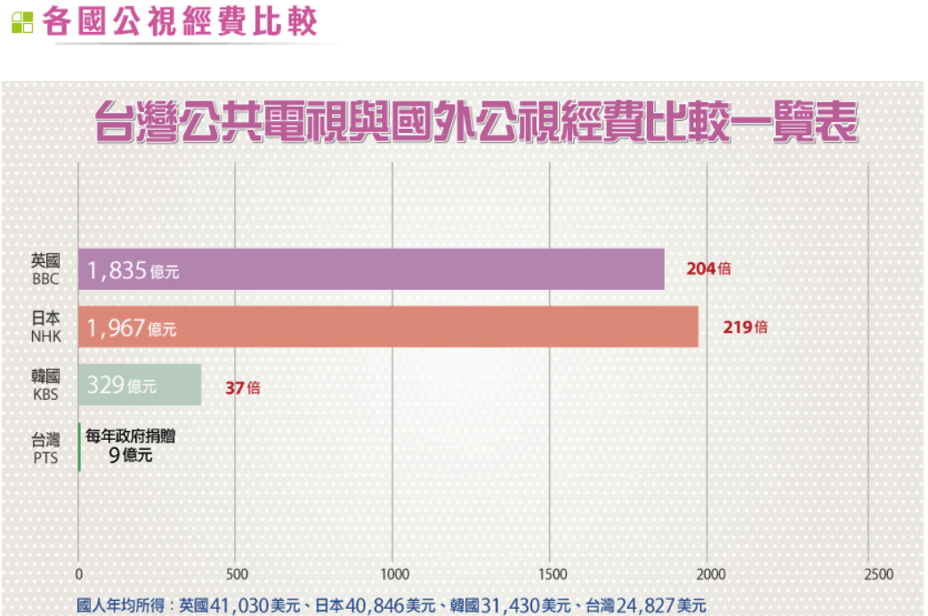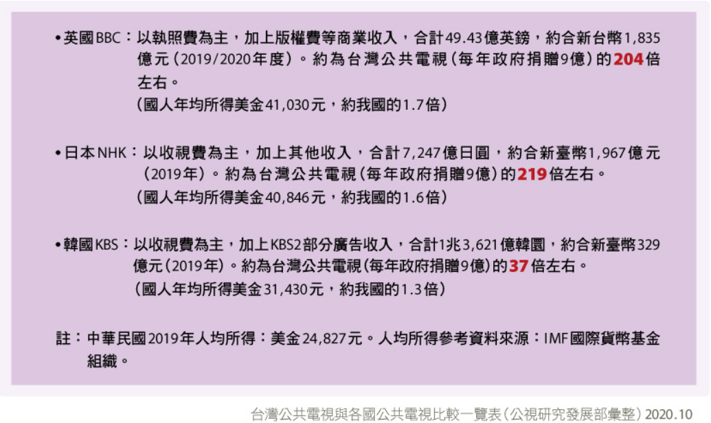

文化部雖對於成立專屬兒童頻道樂觀其成，惟目前公視預算規模實難以支撐，為解決公視預算不足之情形，文化部宜經由修法程序增加公視之法定預算：

文化部函復表示：

為保障兒少收視及傳播權益，提升兒少節目多元的需求，促使產業培力相關人才，創造兒少節目產業活化，相關公民團體及學者倡議成立專屬兒童頻道，透過蒐羅國內大量自製節目、國際優質節目，以多元性的內容，保障國家未來主人翁的影視權益，並落實兒少媒體教育之需求，文化部樂觀其成。

目前公視基金會依公視法每年受贈9億元，早已不敷其營運所需，主管機關文化部為協助公共媒體之發展，自95年起陸續提出專案計畫爭取預算，補助公視基金會建置設備及製作節目；未來公視基金會如欲成立專屬兒童臺，仍需有充足之經費來源。該部現正研修公視法，將文化發展基金列為公共媒體長期穩健之發展財源，俟該法修正通過後，未來公視基金會預算將有更廣闊且合理的空間，即得視其業務需求，進行相關專屬頻道業務之規劃。

本院諮詢專家學者之意見：

公視企劃部蘇副理：

預算部分，首先就是修改公視法增加預算，但一直以來仍然是9億；其次比照台語台由文化部補助4億的預算；第三請教育部增加製作費的補助，目前每年補助只有約1千萬元。9億在人事支出上就已經佔很多，過去新媒體部門主要在設備的購置，這幾年才有節目的製作，每天有例行的節目要播，會產生排擠效應，兒少節目就會少做一點，公視也想做兒少新聞，但預算真的不夠，沒辦法在每個學校培養校園記者。

各界對公視有非常多期待，希望公視能有新聞臺、國際臺、體育臺、身心障礙臺、新住民臺等，但都沒有給預算，要公視自己想辦法。任何一個頻道成立要有4個條件，第一是預算、第二是頻寬(目前公視有2個頻道-公視1台及公視3台，客家電視臺的發射也是經由公視，基本上頻寬已經滿了)、第三是頻道(必須有線電視系統業者定頻才行)、第四是預算來源(例如台語頻道是用補助款的方式給公視，但補助款使用有限制)。因為預算有限，公視每年只能有限度的更新節目。

公視的預算是公視法明定，當然其中一定有部分比例會用在兒少節目，不過前瞻計畫也好，高畫質補助也好，除非法令明定補助金須用於兒少節目製播達一定比例，才會有立竿見影效果。至於公視預算大水庫一打開，還是要明定一定比例要用在兒少節目，否則還是達不到目的。

公視節目部兒少組林副理：有段時間考慮成立兒童頻道也做了規劃，主要是預算問題，後來就沒有進場。

文化部提供本院詢問書面資料表示：

為因應傳播產業發展脈動，健全我國公共媒體環境，文化部經整合各界意見，前於107年12月將公共電視法修正草案送請行政院審查；惟為鼓勵民間企業團體或個人捐助公媒基金會，文化部復於草案中增訂條文，明定國內外公私機構、團體或個人對公媒基金會之捐贈，視同對政府之捐贈，並於109年3月3日將草案內容重新函送行政院，所涉「稅式支出評估報告」，已於109年8月6日函送財政部。為徹底解決公共電視所面臨的困境，《公共電視法修正草案》規劃將公視、華視、央廣、中央社整合成大公廣集團，也將多樣文化、族群頻道、國際傳播等明文納入；但也由於擘畫之規模宏大，文化部亦同步持續徵詢意見，期就經費來源、董監事選任及組織營運模式等問題提出解決方案。

在公共電視法完成修法前，文化部已運用前瞻計畫、社發計畫等專案計畫，補助公視基金會製播《台灣特有種》、《青春發言人》、《小孩酷斯拉》、《神廚賽恩師》、《博物館大驚奇》等多個節目，不僅廣獲好評，同時也獲得電視金鐘獎之肯定。另為擴大未來公共媒體之財源，使公共媒體有穩定且充足的經費，文化部正盤點現有資源及各國作法，研議擴大公共媒體財源之可能性，以期未來公媒基金會預算有更廣闊且合理的空間，並對於公視製作兒少節目之經費有所挹注。

詢問文化部出席人員當場說明：

彭政務次長：除了文化部本預算外，可以爭取增加科技預算。

文化部影視司呂專門委員：因為目前公視法只能給公視9億預算，公視預算明顯不足，所以另外用社發計畫(重要社會發展計畫)及相關的前瞻計畫經費，要求公視去做各類型的兒少節目，另外「水果冰淇淋」、「神廚賽恩師」，還有台語台的「旺來西瓜仙拚仙」、「台語百面通」類似節目，也是透過這些另外給的經費。剛提到公視預算一年只有9億，107年文化部已將公共電視法修正草案送到行政院，希望公視能有長期穩定的預算，是公視健全發展的重要關鍵。

綜上，我國公共電視目前每年僅有政府捐贈之9億元，與2019年日本、英國、韓國公共電視之經費相去甚遠，文化部雖對於成立專屬兒童頻道樂觀其成，惟目前公視預算規模實難以支撐，為解決公視預算不足之情形，文化部除經由修法程序增加公視之法定預算外，並研議擴大公共媒體(大公廣集團)財源之可能性，以期對於公視製作兒少節目之經費有所挹注。

因應網路之發展，公視近來推動「公視教育資源網」，讓公視之兒少節目成為教案銜接到學校端，及公視主辦之兒童影展，教育部國教署允宜基於國民教育中央主管機關立場予以補助或協助。

諮詢專家學者表示網路的發展不可忽視：

公視企劃部蘇副理：由於各種行動載具出現，造成電視的觀眾逐漸流失，因此網路的發展是不可忽視。現在網路節目花樣很多，未來兒少節目的製作人才可能就在網路上，因為已經超越傳統電視的思考方式。

公視節目部舒組長：目前青少年收看電視的越來越少，幾乎都被網路吸走，公視現在希望能往網路平臺延伸，才能吸引青少年收視。以我們接觸孩子的經驗，幾乎沒有人能在學校以外的時間好好地收看電視，唯一的管道就是利用網路收視。現在會先選定一些節目網路先行，放到網路上測試觀眾反應，後面再串回來放到頻道。

客家電視節目部黃召集人：兒少的收視習慣改變，除了手機盛行外，學習時間也非常長，回到家都很晚了，兒少時段能接觸到的只是幼兒及小一到小三的，大概小四以上的不會看電視了，因為手機普及和時間因素，沒有辦法符合傳統媒體的播放時間。

清華大學通識教育中心翁主任：這10年電視與網路之間的變化真的很大，很多年輕的父母親在家裡給孩子看的不是電視上的節目，而是直接連上youtube或OTT看各式各樣不同的兒童節目。

公視近來推動「公視教育資源網」，讓公視之兒少節目成為教案銜接到學校端：

公視節目部兒少組林副理於諮詢時表示：公視的兒少節目很精采，富有教育意義，或許公視可以補強讓節目成為教案的形式，銜接到學校端，所以公視在108年提出了「兒少教育資源網」，但是仍然在等預算，在上頭的節目可以做靈活的安排，因為不同的年紀、不同教案的使用，讓孩子在學校的時候能夠合法地去使用這些影片，老師也能把這些影片帶入教學。公視跟一些老師聯繫，比方我們有跟國教署身心教育辦公室合作做「哲思」的節目，會提供老師一些影片和教案加以應用。方式就是找來很多的種子老師，透過一堂又一堂的課來開枝散葉。如果可能，全國老師可以隨著年級找到教學上應用材料的平台由公視來做，收納一些影片，現在是沒有。

據文化部提供本院詢問書面資料表示，目前公視基金會運用文化部專案計畫所補助之經費，建置《公視教育資源網》，針對許多兒少節目的學習主題，作成延伸教材或設計教案、學習單，未來還會針對不同節目持續邀請豐富教學經驗老師設計適合給線上教師參考的教案。對於教育部所規劃的課綱教材將有所助益，未來將協調教育部據此補助公視基金會製播更多的兒少節目，以充實網站內容，並提供教師在教學上更多的利用。

文化部影視司呂專門委員於詢問時表示：文化部另外用社發計畫及相關的前瞻計畫經費，要求公視去做各類型的兒少節目，公視就用這些計畫去推動公共電視兒童教育網。另外公視思考面對網路世代，公視要如何更積極地扮演相關角色，所以109年就推動公共電視兒童教育網，這個網站的企圖心很大，希望能結合教育部108年的課綱，但是因為公視經費上的問題，109年12月公視董事會就這案子提出來，希望節目部一起來推動。

2021年公視兒少教育資源網(PTS KIDS)，以國小國中高中教師為主要使用對象，以及師法國際各式教育平台。

據教育部國教署提供詢問書面資料表示：經查〈教育部國民及學前教育署補助辦理國民教育課程與教學事項要點〉規定之補助對象之一為公益法人，補助項目應符合原則之一為「多元化：配合各學習領域之課程內涵、學校特色及學生特質，發展多元實施方式」，及〈教育部體育署補助推動學校體育運動發展經費原則〉規定體育署得優予補助事項之一為「基於政策性需要或配合體育署體育施政重點之計畫、活動、訓練，得專案予以核定補助」。準此，因公視屬公益法人性質，如所提兒少節目補助計畫，符合上開原則(例如：能配合國民中小學各學習領域之課程內涵、學校特色及學生特質，發展多元實施方式，或基於政策需要，能配合教育部施政重點），得向教育部申請經費補助。

公視主辦之兒童影展，國教署可做為中小學參與及得知相關資訊之平台：

諮詢業者代表及學者提供之建議：

大愛電視臺節目部吳副理：以前去參加NHK的兒童影展，著重在教育，參與的人都是老師。現在12年國教，老師平時要備的課太多，可透過國際性影展、金鐘獎或媒觀活動，讓老師知道這些影片，來做分類的討論。

富邦文教基金會冷總幹事：兒童影展被支離破碎在公視不同部門(例如節目部、國際部去處理徵件，公共行銷部去處理活動)，以致於沒有辦法做為教育推廣主體的核心團隊，評選過程我看了近2百部片，只錄取3部備取3部，場次很少，也沒有宣傳，沒有周邊教育推廣。

綜整上開諮詢專家學者意見，我國公視辦的兒童影展播放的時間很短，播放的數量很少，其實這麼好的影片最應該合作的就是國教署。

影視局徐局長於詢問時表示：我們與公視是一個合作的關係，支持兒童影展的巡迴，讓國外好的影片能讓國內的團隊及兒童看見

國教署彭署長於詢問時表示：兒童影展，教育部可以當一個平台，讓3千8百多所學校(國小約2600所、國中739所、高中513所)可以知道這麼多好的影片。

綜上，公視近來推動「公視教育資源網」，讓公視之兒少節目成為教案銜接到學校端，及公視主辦之兒童影展，教育部國教署允宜基於國民教育中央主管機關立場予以補助或協助。

專家學者於諮詢時指出電視臺內從事兒少節目的人員報酬及製作經費較低，產業的環境不足以鼓勵人員在兒少領域內耕耘，衍生出人才不足甚至斷層問題，大學廣電或傳播相關系所也無兒少專組，文化部及教育部在政策上允宜考量如何解決兒少節目人才養成之不足及斷層之困境。

電視臺內從事兒少節目的人員報酬及製作經費較低，產業的環境不足以鼓勵人員在兒少領域內耕耘，衍生出人才不足甚至斷層問題：

諮詢之業者代表及專家學者表示：

大愛電視臺節目部吳副理：兒童節目在電視臺裡要堅持做下來也不容易，不容易的原因是大家覺得做兒童節目沒什麼價值，從經費來講，像導演的費用，同樣24分鐘的節目，一般導演可以拿到3萬元，可是兒少節目一開始只有1萬8千元，落差很大，不太有人會去做兒少節目。主持人的費用也一樣，所以臺灣不太看得到兒童節目主持人，現在留下來的大概只有水果奶奶。相對於其他節目，兒少節目的專業性更高，因為做學齡前的、小學低中高年級的、國中的方法都完全不一樣，可是沒有人會長期投入在這裡面，因為效益不高，所以做一段時間就會離開了。電視臺不投資的原因除了社會價值，最重要的是產業廣告費的因素，所以媒體會投資兒少節目的真的不多，現在除了公視，然後就是大愛電視臺。政府可以支持業界，如果得獎，老闆會覺得兒少部門重要，否則一週7個節目現在只剩3個。

公視節目部兒少組舒組長：歷年來公視對兒少節目的投入並不算少，自製節目人力有三分之一投入在兒少節目，外徵節目常缺乏相關的經驗，幾乎2-3人要做一個兒少節目。目前最大的困難沒有辦法做人才的培養。

公視節目部兒少組林副理：現在人才很匱乏，因為好不容易前瞻預算可以讓公視請外界的來標案，提供一些優秀的點子，帶這些團隊其實有點辛苦，這些團隊很優秀但沒有做過兒少節目。每年都有傳播相關科系的畢業生，但很少願意投入兒少節目這塊。

東森電視(YOYO)製作組王經理：兒童節目部製作人才斷層，有的是剛畢業的，像我是已工作一段時間，這中間的是找不到人做兒少節目。

文化部影視局徐局長於詢問時表示：從107年到現在有發現深耕人才培育是無法銜接上的，這幾年跟公視、媒觀、富邦文教基金會的團隊討論過程中，覺得人才培育是一個非常重要的。特別是跟慕尼黑影展是否有更多的交流，107年補助要點發布後，108年臺灣很多的團隊到慕尼黑影展去參與，影視局也邀請他們到局裡分享，在分享會中邀了一些目前在線上做兒少節目的製播單位，希望他們可以分享新的觀念和做法，原本109年也要去慕尼黑影展但因疫情關係取消。除了節目製播以外，未來有個非常重要的工作，希望人才可以和民間合作，可以讓國內製作團隊理解國外製作的非常好。

大學廣電或傳播相關系所未設兒少專組，近來係由民間的富邦文教基金會投入兒少節目製播人才之培育計畫：

大學廣電或傳播相關系所未設兒少專組：

據教育部提供本院詢問書面資料表示，查大專校院109學年度廣電或傳播相關系所未設有兒少節目組。另政治大學廣播電視學系自77學年度設立以來，未設有兒少節目組(學籍分組、招生分組、教學分組、學分學程皆無)，但其於89學年度至99學年度及104學年度開設之專題課程「進階電視製作—教育文化」中，係以各種議題討論電視製作，其中亦包含兒少節目為討論議題。另該校廣播電視學系、新聞學系及廣告學系自103學年度起轉型為以傳播學院大一大二不分系方式辦學，其中專題課程「影視製作」中，亦針對不同族群進行討論。

教育部高教司周專門委員於詢問時表示：109學年度大學相關傳播學系並無設置兒少專組，即便是政大廣電系從過去到現在也都沒有，同時也有用兒少的關鍵字去查詢針對兒少開的課程，確實不多，大概只有臺東大學、臺南大學開了2個但不是特別針對電視部分。

教育部技職教育司徐專門委員於詢問時表示：基本上高教一體，一般大學適用的法規，技專校院也適用，技職司去查也是沒有特別設兒童專組。相較傳播科系的招生量沒有一般大學來的多，1年約560位。

近來係由民間的富邦文教基金會投入兒少節目製播人才之培育計畫：

富邦文教基金會冷總幹事：前兩年富邦文教基金會看到人才不足這個問題，開始做工作坊從事人才培育的計畫，讓年輕學傳播的人可以做兒童相關的節目或提案。臺灣現階段兒童節目不需要給製作補助，而是需要整個產業人才的培育，需要國際交流，需要很多新的人才，新的想像力，之後才到製作經費部分。現在開始把好的節目引進來，因為都是短片，非常昂貴，為何片商不買短片，因為買5分鐘短片的花費與1小時的片子差不多，如果我們不這樣做，家長、老師沒有辦法想像節目可以長的不一樣，買一些片子讓教育現場可以用。去年試辦，為了提供不同的影片給家長和老師，買了240萬版權費，全部上架在富邦集團免費專區，利用它的串流讓所有人免費看，等於是公益，然後另外請一個電商教育公播的OTT，讓所有老師可以在教室用，等於拿兩種公播授權讓所有人免費用。

客家電視節目部兒少組黃召集人：富邦文教基金會這兩年有從事國內兒少節目人才的孵育，這次目標放在大學生，與政大廣電系合作，請我去分享，這些學生如果是第一次做兒少節目，可以向富邦文教基金會提出申請補助。

世新大學廣電系黃助理教授：拿不到文化部補助的案子可能到富邦文教基金會，有6百萬預算，孵育是一開始就有專業的人陪著。

文化部及教育部在政策上允宜更重視兒少節目人才之養成：

諮詢專家學者表示：

大愛電視臺節目部吳副理：所有的兒童及家庭學系或教育系沒開過電視節目製作，這樣如何投入人才進來。我在輔大講了2年，輔大去年有開了，不過老師跟我說學生願意選做兒少節目的製作人很少，因為學生還是在傳統的概念覺得我是在做教案還是在做教育，電視影像的東西還是在創造言論價值。整個源頭是這個問題，所以大學是否應該開相關科系。

清華大學通識教育中心翁主任：有關兒少製播人才的培育是很困難的，我想基本上可以和學校合作，產學合作對於文化類型的創意產業發展有很重要的基礎。至於如何產業合作，不能只靠文化部，學校老師最看重的是科技部和教育部的計畫，就整個兒少人才的培育，幼教系與傳媒間的跨領域結合，或許可以由教育部宣布類似的研究計畫，看會不會吸引更多的學者或學校來參與。

文化部影視局徐局長於詢問時表示：除了節目製播及人才培育的部分外，還有影視人才培育計畫，會做一些政策提示，譬如編劇、後製、音效、口述影像等人才。為厚植兒童節目製作人才、提升兒童節目製作技術與內容，影視局已於110年2月4日修正發布「中華民國一百十年度影視人才培訓補助要點」第2點，新增「兒童節目製作培訓類」補助，以多軌併行方式，帶動本國兒童節目人才的培育及產製功能。

教育部高教司周專門委員於詢問時表示：高教司基於鼓勵大學立場，未來每一年與大學討論系所調整或人才培育相關議題的會議上，會列為重要宣導議案，不過大學要開設什麼系、如何分組，有其招生自主的權利，教育部會強調兒少傳播權很重要，如果有機會的話可以增開兒少相關的組，課程的部分可以透過高等教育「深耕計畫」持續鼓勵和補助各大學，尤其是政大、台藝大、世新等相關兒少節目的製播。鼓勵大學新聞傳播相關學系，可以請其在學習歷程考量曾拍攝微電影的作品，不要過於重視考科。

綜上，產業的環境不足以鼓勵人員在兒少領域內耕耘，衍生出人才不足甚至斷層問題，大學廣電或傳播相關系所也無兒少專組，文化部及教育部在政策上允宜考量如何解決兒少節目人才養成之不足及斷層之困境。

科技部依〈科技部補助科普產品製播推廣產學合作計畫作業要點〉，鼓勵學研機構與媒體業者組成團隊，藉由跨領域合作產製高品質科普影片，惟未特別針對兒少部分，科技部允宜未來在徵案時特別增加兒少節目的類別。

科技部每年度依上開作業要點，鼓勵學研機構與媒體業者組成團隊，藉由跨領域合作產製高品質科普影片：

〈科技部補助科普產品製播推廣產學合作計畫作業要點〉摘述：

目的：科技部為促使大專校院及學術研究機構與國內外媒體業者合作製播、推廣高品質科普產品，以擴大科普知識之傳播，提升國民科學素養。(第1點)

科普產學合作計畫指由申請機構與科普合作企業共同規劃合作執行之計畫，申請機構負責科普產品製播及推廣之督導、管理、審查及績效評估等；科普合作企業負責科普產品之製作、播放、銷售、推廣等執行。同一計畫中，法人為申請機構時，不得同時為科普合作企業。(第3點)

科普產品製播推廣費用：科技部至多補助70%。(第7點第1項第3款)

科普產學合作計畫之科普產品須提供科技部補助執行之科普產品推廣計畫在廣播電視無償公開播送3次。前項公開播送之科普產品，其智慧財產權歸屬不因公開播送而受影響。(第18點)

科技部為精進科普影片製播及推廣成效，前述作業要點於107年9月28日修訂，該次修訂重點為修正有關申請機構、計畫主持人及共同主持人、科普合作企業之用詞定義；增訂應揭露計畫主持人與科普合作企業之關係；增訂計畫主持人不得同時執行本計畫兩件以上、計畫執行期限均以兩年為限；修正經費補助項目之規定及審查重點。準此，該計畫作業要點宗旨為鼓勵學研機構與媒體業者組成團隊，由學研機構(即執行機構)向科技部提出計畫申請，藉由跨領域合作產製高品質科普影片。另科技部補助「科普產品製播推廣產學合作計畫」，核定經費15%為執行機構管理費用，其餘補助費用為計畫產品製作及推廣用途，計畫核定後即將補助經費撥付執行機構，相關核銷程序由執行機構依「科技部補助專題研究計畫經費處理原則」辦理。

科技部每年編列科普產品製播經費為8千萬元至1億元，約占科技部年度總預算千分之二。另自107年度起，科技部研發成果收入及跨部會署計畫預算每年均提撥千分之五(即約1千500萬元)作為科學傳播、大眾科學教育計畫經費使用。

目前科普產品製播推廣未特別針對兒少部分，科技部允宜未來在徵案時可特別增加兒少節目的類別：

科教國合司褚司長於詢問時表示：科技部未來會將兒少部分列為科普活動製播影片的重點項目，品質的要求會更加的精進，希望用更多在地元素接軌國際。

科教國合司曾科長於詢問時表示：科技部每年都有徵求計畫，兒少節目要注重與推廣的話，以後科技部在徵案時可以特別增加兒少節目的類別，因為目前並沒有特別針對兒少，目前就是分兩類，一類是頻道類，影片拍完後要播出，另一類是任何科普的案子都可以。

綜上，科技部依上開作業要點，鼓勵學研機構與媒體業者組成團隊，藉由跨領域合作產製高品質科普影片，惟未特別針對兒少部分，科技部允宜未來在徵案時特別增加兒少節目的類別。

處理辦法：

調查意見一，函請行政院參處見復。

調查意見二，函請通傳會參處見復。

調查意見三及五，函請文化部參處見復。

調查意見四及五，函請教育部參處見復。

調查意見六，函請科技部參處見復。
調查委員：賴鼎銘
范巽綠
葉大華

兒童權利公約第17條規定：締約國體認大眾傳播媒體之重要功能，故應確保兒童可自國內與國際各種不同來源獲得資訊及資料，尤其是為提升兒童之社會、精神與道德福祉及其身心健康之資訊與資料。為此締約國應：(a)鼓勵大眾傳播媒體依據第29條(註：有關兒童教育之目標等相關事項)之精神，傳播在社會與文化方面有益於兒童之資訊及資料……。
文化部109年9月7日文影字第1092043025號函。
教育部109年9月18日臺教授國部字第1090110847號函。
科技部109年9月8日科部科字第1090053836號函。
通傳會109年9月8日通傳內容字第10900426300號函及109年10月7日通傳內容字第10948029530號函。
外交部109年9月25日外國會二字第10900257220號函。
為促進電視內容產業發展、提升我國電視節目影音品質，前行政院新聞局自95年起即辦理高畫質電視節目補助，99年度起於「補助製作高畫質電視節目徵選要點」(後於105年改名為「電視節目製作補助要點」)第4點新增「兒童少年節目類」之補助類型，鼓勵業者製作優質並富教育意義之兒少節目。105年度及106年度非動畫之兒少節目類申請案件數各計5件，各核定補助3件，總補助金額分別為800萬元及515萬元。
107-109年度預算分別為2億4,698萬8,000元、3億2,560萬5,000元及3億2,473萬元。
例如《未來宅急便》以精緻的動畫內容啟發兒童想像力、情感交流、反思重要議題，並提升美學涵養。《媒體，有事嗎？》是以兒童視角出發之媒體素養節目。《閻小妹福爾摩沙大冒險》引導兒童學習鄉土文化及思考環境議題。《OSSO！自然(喔！是喔自然)》(原名：驚奇VR生態館 前進校園)使用VR360攝影技術，實地走訪生態環境，打造系統性的生態教育節目。《泰山爸爸》以漫畫IP改編動畫內容，從兒童心理層面出發，啟發兒童對未知世界探險及對動物的熱愛。
例如《熊星人與地球人-希堤星迷航記》適合國小高年級到國中初次於學校正式接觸科學的學生，〈4〉每集劇情連貫，以熊星人因太空船失去動力，迫降在法爾星上找尋能源為開頭，在探索法爾星地形地貌的過程中，逐步帶出各種地質知識、地熱能產生及利用原理。《吉娃斯愛科學-GoGo Giwas》適合國中階段的學生，對於基礎的科學(物理、化學)等已有初步認知，藉泰雅族原住民女孩成為部落領袖的奮鬥歷程，呈現原住民傳統自然科學知識，，每集透過日常生活中的事件，帶出相關的科學原理，並搭配原住民族傳統特色(樂器、傳說、習俗等)，展現原住民族科學知識及生活智慧。《藥藥欲試-進擊阿茲海默》適合高中以上的觀眾，透過圖表及口白解說來說明藥物作用原理及研發過程，每集分別介紹藥物種類、作用原理、研發常遇問題等，由基礎的藥物知識到藥物研發應用，逐一介紹新藥的研發歷程。
https://www.ey.gov.tw/Page/AF73D471993DF350/08c55d74-8356-4a99-9951-acd0b39544af。
「台灣兒少影視節目的悲歌Ⅰ-從全球性別研究反思台灣」一書指出2017年受到德國慕尼黑兒少影展與IZI負責人瑪雅歌慈博士邀請，參加了以德國為主共8國(比利時、加拿大、古巴、德國、以色列、臺灣、英國、美國)參與的「全球兒少節目性別比例研究計畫」。因為長期大量購入美國、日本製作的兒少節目，臺灣孩子很難在日常觀看的節目裡看到自己。臺灣兒少節目外購比例遠超各國，有95%的節目為國外製作，1.4%為國際合製，僅3.6%為臺灣自製。在國內自製比例上排名最後一名，遠低於各國平均自製率26%。臺灣兒少節目動畫比例高達95.1%，排名居世界之冠，遠高於各國動畫節目比例平均值78%。
新加坡並無專屬兒少電視臺，僅有2008年成立之「Okto頻道」經常播放兒少、體育及音樂節目，惟2019年5月起併入24小時頻道「Channel 5」，改名為「OktoonChannel 5」。
日本民營電視臺近年來因少子化、收視率考量等因素，兒少節目減少，目前東京地區主要電視臺中，除卡通外，僅有「東京電視臺」平日早上有一個約30分鐘帶狀兒童節目。又日本各民營電視臺所組成的社團法人「日本民間放送連盟」於1999年決定「提升青少年知識與理解力、培養豐富情操的節目每週不得少於3小時」，並據此要求其所屬會員電視臺每年於春秋兩季節目異動時公布「推薦青少年收看的節目」名單。例如東京地區的「朝日電視臺」2020年春天推薦包含「小叮噹」卡通以及益智問答、講座、音樂等7個老少咸宜，每週共約5小時的節目。
韓國教育開發院(Educational Development Institute)下設有韓國教育廣播公司(Educational Broadcasting System，EBS)，為國營之教育電視臺，2012年獨立成立EBS Kids兒少專用頻道，肩負兒少教育重責(如近來韓國因新冠疫情嚴峻，不時因防疫考量而宣佈停止到校上課，該頻道即會在停課期間相應加強播出相關教育內容)，民眾對兒少節目之需求已獲基本滿足。
韓國有數個由大型電信企業經營之隨選視訊多媒體平臺(類似我國中華電信MOD)，韓國民眾因工作步調及生活型態變化，電視收視型態現多以隨選視訊平臺為主，滿足隨選隨看之需求。MOD平臺為吸引觀眾，均自製兒少影片，而此類影片(與一般兒少節目並列)難以統計；此外，因YouTube網站興起，許多學童轉而觀看該網站上兒少頻道，致各界對於兒少電視節目之關注遠不若以往。
泰國目前並無專屬之兒少電視臺，原因係兒少節目之觀衆人數少，觀看率低，導致廣告投資不易，電視臺難以承擔成本。
泰國公共電視臺係接受泰國政府資助且獨立於政府的公共電視機構，其播出之節目類型，包括新聞、兒童節目、科學文教節目、戲劇、紀錄片、語言教學節目(包括泰國本地語言及英語)等，詳見https://program.thaipbs.or.th/programs/kids。泰國第三電視臺是泰國的國營電視臺，詳見https://www.ch3thailand.com。
越南最大國家電視臺為「越南中央電視臺」(VTV)，共有13個頻道，其中VTV6為青少年頻道、VTV7為教育頻道，並另設有VI7KIDS兒童頻道。胡志明市人民委員會所屬之「胡志明市電視臺」(HTV)設有HTV3兒少年頻道。越南主要兒童電視頻道分別為VTVcab電視臺之「Bibi」及「Cartoon Kids」、SCTV電視臺之「See TV」及VTC電視台之「Kid TV」；每日播放時間為16小時。
越南資訊傳播部於2017年6月23日頒布第09號/2017/TT-BTTTT通知書，針對影音及平面媒體製播及或出版針兒少內容訂定相關規範，其中有關影音媒體(包括電視及廣播電臺)播出兒少節目之時段及時間占比規定如下：(1)兒少相關新聞：在每年「兒童行動月」(每年6月前後)期間，每日至少需於日間新聞節目中播報1次，其餘時間播報頻率視新聞內容而定；每次播報時間至少60秒。(2)教育或知識傳播類節目：平時每月至少播出2次、「兒童行動月」期間每月至少4次；每次節目時間至少5分鐘；播放時段為每日上午6時至晚間10時，優先時段為上午6時至7時30分、中午12時至下午1時30分或晚間5時30分至7時。(3)娛樂、音樂、故事、卡通、遊戲、實境秀及其他類似性質節目：平時每週至少1次，「兒童行動月」期間每週至少2次；每次節目時間至少10分鐘；播放時段為每日上午6時至晚間10時，優先時段為上午6時至晚間9時。(4)政府宣導兒少權益或介紹兒少活動相關影片或訊息：「兒童行動月」期間至少每日1次，其餘時間視內容而定；預告片或宣傳訊息每次至少播出30秒，其他影片或訊息至少5分鐘；播出時段為每日新聞後或在兒童節目播出期間。
美國公共廣播電視公司(Public Broadcasting System，PBS)於1994年設立「公共電視兒童臺」(PBS Kids)製播兒少節目，因經費問題於2005年停播，嗣於2017年復播，該臺透過廣播電視及線上串流24小時播出，美國95%家庭收看此一頻道，尤受低收入戶青睞。另無線廣播電視網ION旗下Qubo頻道，覆蓋率約67%。
其他非廣播電視平台(non-broadcast platform)如Baby First TV Network、Universal Kids、National Geographic、Animal Planet、Smithsonian Channel等頻道及Netflix、Amazon、Hulu等，其中不乏免費收視之節目，造成無線電視臺兒少節目收視率逐年下滑，自2000年至2017年，兒少收看無線廣播電視臺節目時間從平均每天115分鐘下降至37分鐘。https://www.fcc.gov/document/fcc-modernizes-childrens-tv-programming-rules-0，第5835頁。
核心節目長度至少應為30分鐘。廣播電視臺須在主頻道(primary program stream)上播出核心節目，但允許每季核心節目可有13小時節目彈性以多頻道串流方式播出(multicast stream)。
美國加州大學洛杉磯分校(UCLA)及加拿大瑞爾森大學(Ryerson University)「學術與說故事研究中心」(The Center for Scholars and Storytellers)2019年共同出版之「美加兒童電視節目綜覽」（A Landscape of Children's Television in the US & Canada）研究報告。
德國有3個私營專屬兒少電視臺，節目播出時段配合德國兒童早睡早起的習慣：Super RTL(包含Toggo頻道及Toggo plus頻道，該頻道晚1小時重播Toggo頻道節目)，節目內容受眾設定在6歲至13歲，早上6點30分播至晚上20點15分；Disney(含Disney Channel與Disney Junior)自2014年起亦可在全德免費收看、Nickelodeon (簡稱「Nick」)深受德國兒童喜愛。
「第一電視臺」(ARD)與「第二電視臺」(ZDF)設有兒童專屬頻道「KiKA」(KinderKanal)，每日上午6時至晚間21時播放免費無廣告之兒少節目。該頻道於1997年1月開播，節目服務的目標觀眾為3到13歲之男孩與女孩。ZDF自1997年起播放兒少節目「ZDFtivi」，播出時段為周末上午及假日。ARD與ZDF設有青年頻道funk(https://www.funk.net)提供約80種節目，目標觀眾為14到29歲之青少年。
在德國，兒童主要(98%)透過專屬兒少電視臺/頻道觀看兒少節目，總計每週可免費觀看約470個小時的兒少節目；此外，尚有1,500個小時的付費兒少節目(如sky)，爰一般電視臺甚少播出兒少節目。
「KiKA」節目類型包括真人秀與卡通，真人秀約占33%，真人秀包含知識、教育及綜合性兒童節目，例如，知識探索節目(Ｗissen macht Ah!或 Checker Tobi)，所謂的Doku-Soaps節目記錄較年長的兒童在荒野中解決問題(Durch die Wildnis)，或沒有父母陪伴度過6週假期 (Die Mädchen- bzw. Jungen-WG)。
私人電視臺Super RTL 2008年兒少節目自製率僅6%，Disney:16%，Nickelodeon：5%，其餘多為外購，僅極少數為國際合作，卡通節目多購自美國、日本與韓國等。
以法國2016年免付費頻道播出之13,653小時兒少卡通類節目與該頻道全年193,244之總播出時數相比，兒少卡通類節目占比為7%。此外，法國部分頻道獲定每年播出兒少節目之最低時數，例如《法國電視第一台》(TF1)至少750小時，TFX頻道至少150小時。
法國兒少節目以卡通(animation)為主，TNT頻道之兒少節目有三分之二為卡通，至付費頻道之兒少節目則幾乎全為卡通。以在TNT頻道佔三分之一法國兒少節目之《法國電視第四臺》(France 4)及Gulli電視台為例，卡通占比各約為三分之二。
TNT頻道之兒童卡通節目最大生產國為法國，又超過半數之法國兒少卡通節目均為法國自製(2016年為52%)。
參考公視之友整理的「各國公視經費比較表」，https://friends.pts.org.tw。
平台規劃內容包括(1)雙月主題教案(主題策展，網羅不同節目分齡示範教案)；(2)每月亮點教案(上傳教案票選當月教案)；(3)共創教案下載(可用會員帳號下載可提供版權的節目)；(4)研習工作坊(舉辦平台操作、教學與分享、教學實作)；(5)營隊活動(不定期推出教案相關活動)；(6)學習量表測試(創造力、EQ、人際關係能力檢測等量表測試)；(7)動畫創作平台(連接雲端，套用動畫軟體線上製作，匯出動畫成品)。

